# 第四章 7 涡流、电磁阻尼和电磁驱动

## 涡流

当线圈中的电流随时间变化时，由于电磁感应，附近的另一个线圈中会产生感应电流。实际上，这个线圈附近的任何导体中都会产生感应电流，如图4.7-1中的虚线所示。如果用图表示这样的感应电流，看起来就像水中的旋涡，所以把它叫做**涡电流**，简称**涡流（eddy current）**。

**图4.7-1 线圈中的电流变化时，导体中会产生涡流。**

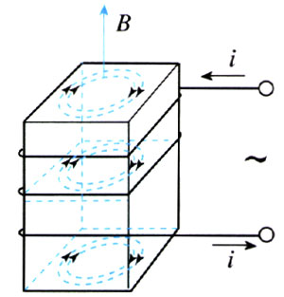

像其他电流一样，金属块中的涡流也要产生热量。如果金属的电阻率小，则涡流很强，产生的热量很多。

用来冶炼合金钢的真空冶炼炉，炉外有线圈，线圈中通入反复变化的电流，炉内的金属中产生涡流。涡流产生的热量使金属熔化。利用涡流冶炼金属的优点是整个过程能在真空中进行，这样就能防止空气中的杂质进入金属，可以冶炼高质量的合金。

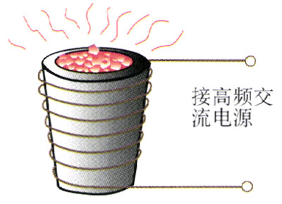

**图4.7-2 真空冶炼**

电动机、变压器的线圈都绕在铁芯上。线圈中流过变化的电流，在铁芯中产生的涡流使铁芯发热，浪费了能量，还可能损坏电器。因此，我们要想办法减小涡流。途径之一是增大铁芯材料的电阻率，常用的铁芯材料是硅钢，它的电阻率比较大。另一个途径就是用互相绝缘的硅钢片叠成的铁芯来代替整块硅钢铁芯。

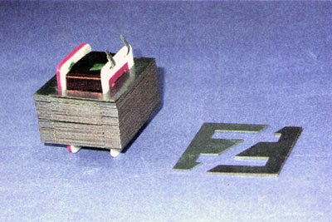

**图4.7-3 用硅钢片做变压器的铁芯**

探测地雷的探雷器是利用涡流工作的。士兵手持一个长柄线圈在地面扫过，线圈中有变化着的电流。如果地下埋着金属物品，金属中会感应出涡流，涡流的磁场反过来影响线圈中的电流，使仪器报警。这种探雷器可以用来探测金属壳的地雷或有较大金属零件的地雷。

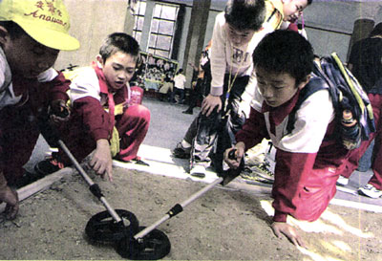

**图4.7-4 自制金属探测器**

机场、车站和重要活动场所的安检门可以探测人身携带的金属物品，道理是一样的。

### 思考与讨论

**分析电表线圈骨架的作用**

如图4.7-5，一个单匝线圈落入磁场中，分析它在图示位置时感应电流的方向和所受安培力的方向。安培力对线圈的运动有什么影响？

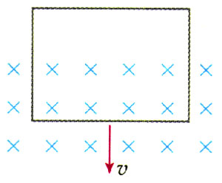

**图4.7-5 研究线圈中的感应电流和它所受的安培力**

磁电式仪表的线圈常常用铝框做骨架，把线圈绕在铝框上（图4.7-6）。假定仪表工作时指针向右转动，铝框中的感应电流沿什么方向？由于铝框转动时其中有感应电流，铝框要受到安培力。安培力是沿什么方向的？安培力对铝框的转动产生什么影响？使用铝框做线圈骨架有什么好处？

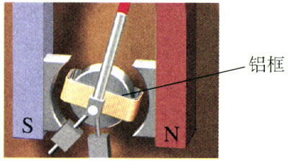

**图4.7-6 为什么用铝框做线圈骨架？**

## 电磁阻尼

当导体在磁场中运动时，感应电流会使导体受到安培力，安培力的方向总是阻碍导体的运动，这种现象称为**电磁阻尼（electromagnetic damping）**。

### 做一做

取一只微安表，用手晃动表壳，观察表针相对表盘摆动的情况。

用导线把微安表的两个接线柱连在一起，再次晃动表壳，表针相对表盘的摆动情况与刚才有什么不同？怎样解释这种差别？

为什么灵敏的电流表在运输时总要用导体把两个接线柱连在一起？

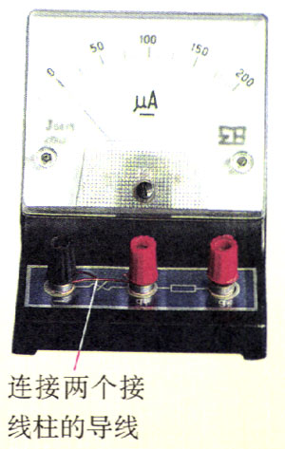

**图4.7-7 微安表的表头在运输时应该把两个接线柱连在一起**

### 演示

如图4.7-8，一个铝框放在蹄形磁铁的两个磁极间，可以以绕支点自由转动。转动磁铁，观察铝框的运动。怎样解释铝框的运动？

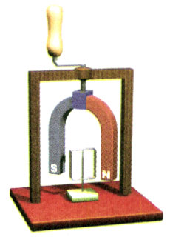

**图4.7-8 怎样解释铝框的运动？**

## 电磁驱动

如果磁场相对于导体转动，在导体中会产生感应电流，感应电流使导体受到安培力的作用，安培力使导体运动起来，这种作用常常称为电磁驱动。

交流感应电动机就是利用电磁驱动的原理工作的。按图4.7-9配置的三个线圈连接到三相电源[1]上，就能在线圈中间产生特殊的磁场。这个磁场就像图4.7-8中旋转的蹄形磁铁的磁场一样。于是，磁场中的导线框也就随着转动。

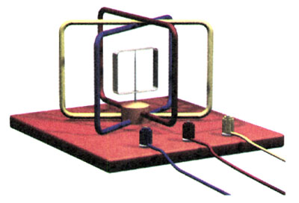

**图4.7-9 这样配置的线圈，连接到三相电源时能产生旋转的磁场。**

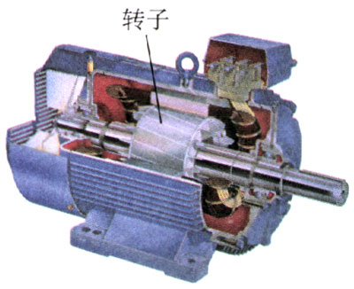

**图4.7-10 一种交流感应电动机的结构**

## 问题与练习

1．有一个铜盘，轻轻拨动它，能长时问地绕轴自由转动。如果在转动时把蹄形磁铁的两极放在铜盘边缘，但并不与铜盘接触（图4.7-11），铜盘就能在较短的时间内停止。分析这个现象产生的原因。

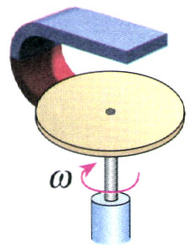

**图4.7-11 磁铁能使铜盘较快停下来**

2．如图4.7-12所示，弹簧上端固定，下端悬挂一个磁铁。将磁铁托起到某一高度后放开，磁铁能上下振动较长时间才停下来。如果在磁铁下端放一个固定的闭合线圈，使磁极上下振动时穿过它，磁铁就会很快地停下来。分析这个现象的产生原因，并说明此现象中能量转化的情况。

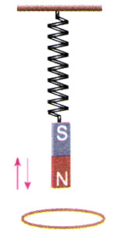

**图4.7-12 线圈能使磁铁的振动较快地停下来**

3．在科技馆中常看到这样的表演：一根长1 m左右的空心铝管竖直放置（图4.7-13甲），把一枚磁性很强的小圆柱形永磁体从铝管上端放入管口，圆柱直径略小于铝管的内径。根据一般经验，小圆柱自由落下1 m左右的时间不会超过0.5 s，但把小圆柱从上端管口放入管中后，过了许久它才从铝管下端落出。小圆柱在管内运动时，没有感觉到它跟铝管内壁发生摩擦，把小圆柱靠着铝管，也不见它们相互吸引。是什么原因使小圆柱在铝管中缓慢下落呢？如果换用一条有裂缝的铝管（图乙），圆柱在铝管中的下落就变快了，这又是为什么？

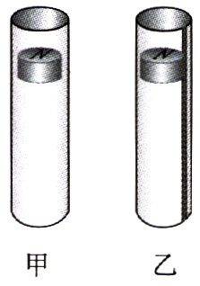

**图4.7-13 铝管不同，磁体下落的速度也不同。**

4．人造卫星绕地球运行时，轨道各处的地磁场的强弱并不相同，因此，金属外壳的人造地球卫星运行时，外壳中总有微弱的感应电流。分析这一现象中的能量转化情形。它对卫星的运动可能产生怎样的影响？

5．如图4.7-14，水平放置的绝缘桌面上有一个金属圆环，圆心的正上方有一个竖直的条形磁铁。请通过分析形成以下结论：把条形磁铁向水平方向移动时，金属圆环将受到水平方向运动的驱动力，驱动力的方向跟条形磁铁运动的方向相同。

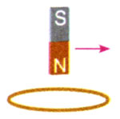

**图4.7-14 金属圆环受到和磁铁运动方向相同的驱动力**

1. 至于什么是三相电源，这里无需深入了解。如果有兴趣，可以参阅《物理选修2-1》的相关章节。